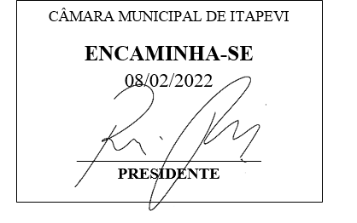
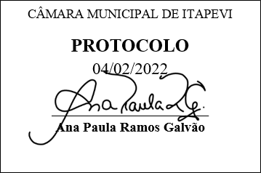
INDICAÇÃO nº 685/2022
Súmula: Solicita providências do Executivo a Secretaria Municipal de Esportes e Lazer – Sr. Cláudio Dutra Barros, sobre informações do ginásio poliesportivo do CIEF.

INDICO à Mesa, na forma regimental vigente, que seja oficiado ao Excelentíssimo Igor Soares Prefeito Municipal, junto a Secretaria Municipal de Esportes e Lazer – Sr. Cláudio Dutra Barros, sobre informações do ginásio poliesportivo do CIEF.

JUSTIFICATIVA

Senhor Presidente,
Senhores Vereadores,
Senhoras Vereadoras,

Moradores procuraram este vereador para relatar atos de vandalismo e furtos, devido à falta de segurança no local, foi levado além da trave, exaustores, equipamentos elétricos, micro-ondas e os materiais esportivos das escolinhas.
Sugiro que seja providenciado segurança fixa (Guarda Municipal) 24 horas para proteger o patrimônio do Município.

Sala das Sessões Bemvindo Moreira Nery, 02 de fevereiro de 2022.

Mauricio Alonso Murakami
(Mauricio Japa)
Vereador

